LAPORAN PENGUJIAN

PSKK 2021



|  |  |  |
| --- | --- | --- |
| NIM | : | 1903053 |
| Nama Asesi | : | Nisa Fadilah |
| Kelas | : | D3TI.2B |
| Tanggal Praktikum | : | 28 Juni 2021 |
| Nama Asesor | : | Esti Mulyani |

PROGRAM STUDI D3 TEKNIK INFORMATIKA

JURUSAN TEKNIK INFORMATIKA

POLITEKNIK NEGERI INDRAMAYU

2021

* Dokumentasi Code Program

1. Konfigurasi Database pada **application/config/database.php**

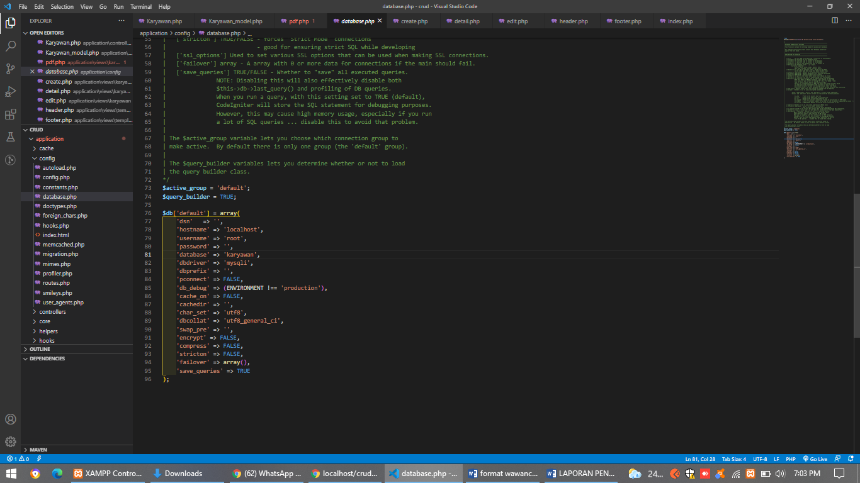

1. Konfigurasi library, helper, base url yang di butuhkan di **application/config/autoload.php**

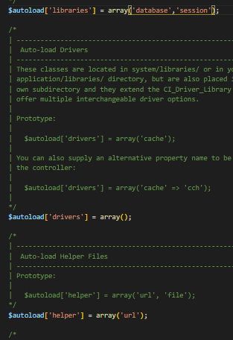



1. Konfigurasi routes untuk memulai awal dari program yang akan di buka di **application/config/routes.php**



1. Membuat proses program di controller di **application/controllers/Karyawan.php**

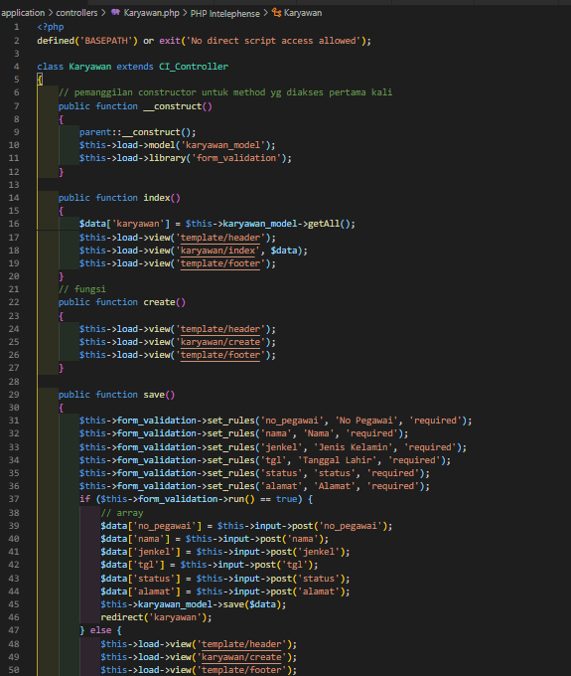

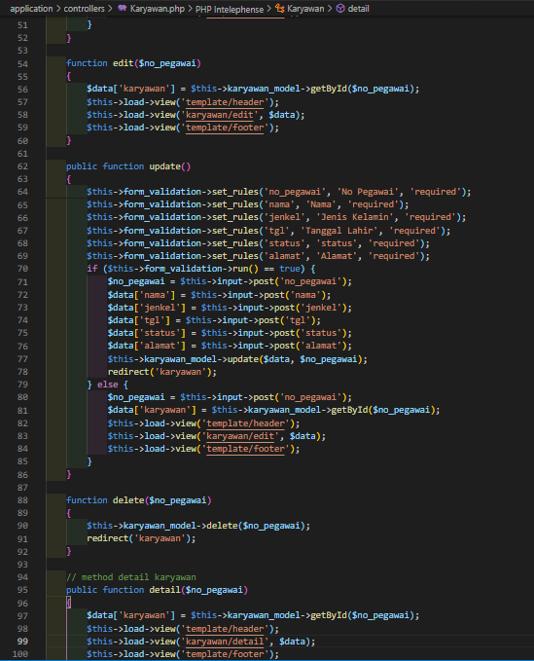



1. Membuat model yang berkaitan dengan proses di database di **application/models/Karyawan_model.php**

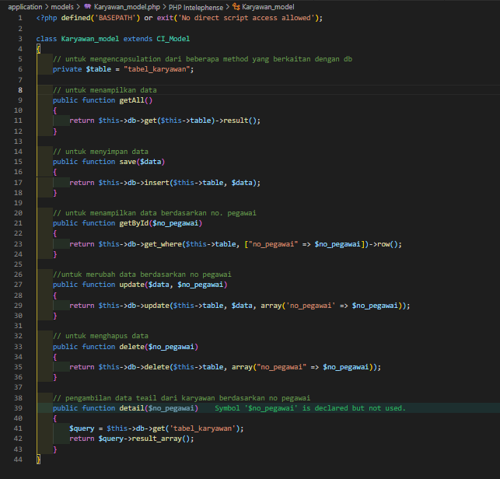

1. Membuat tampilan awal program di **application/view/index.php**

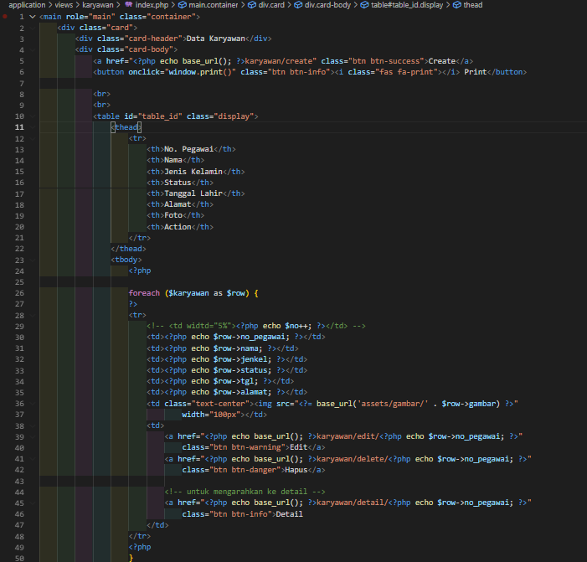

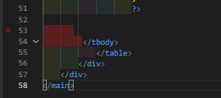

1. Membuat tampilan form tambah data di **application/views/create.php**

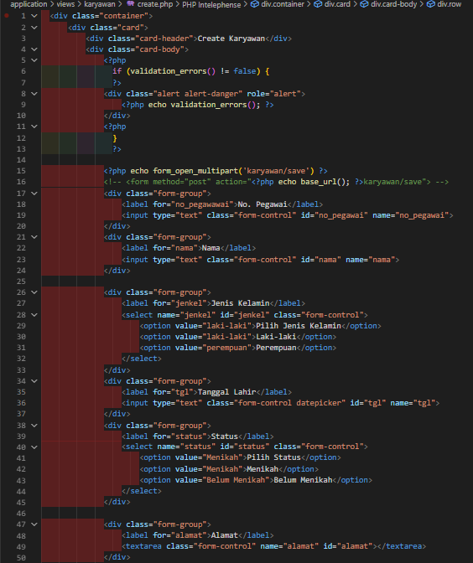

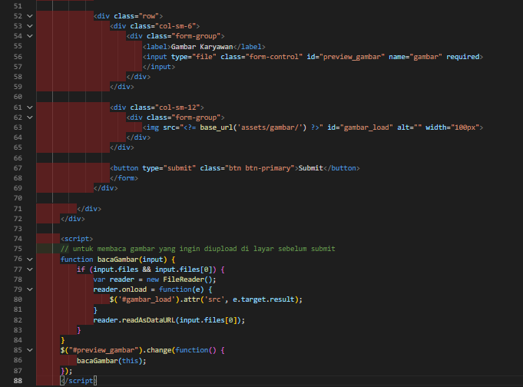

1. Membuat tampilan form edit data di **application/views/edit.php**

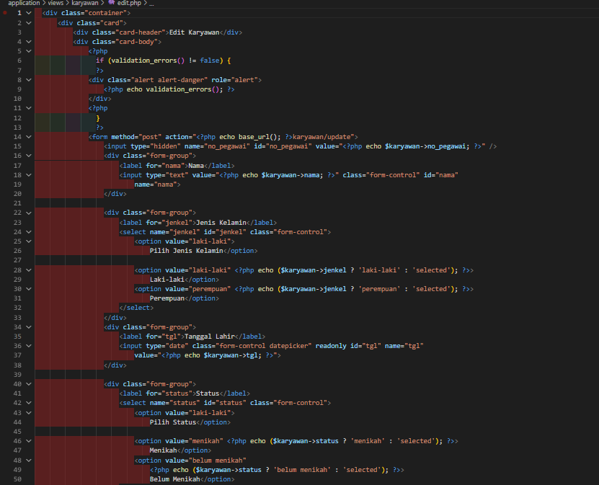

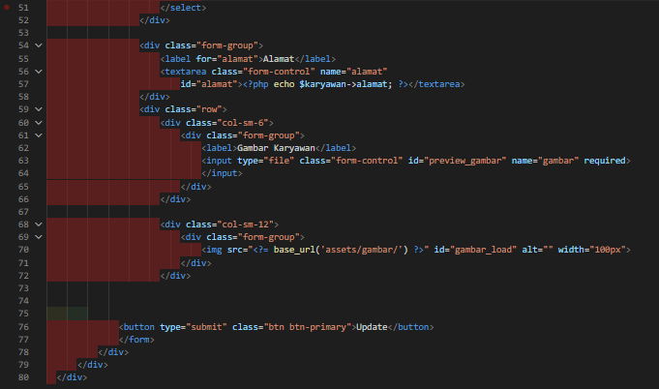

1. Membuat tampilan detail data di **application/views/detail.php**

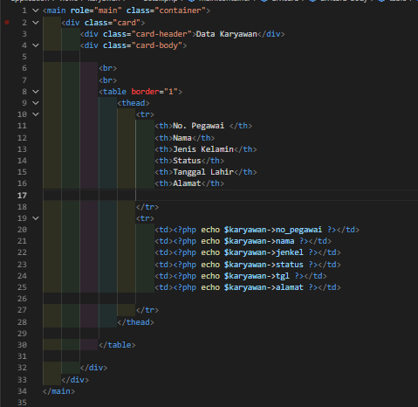

* Flowchart **belum benar**

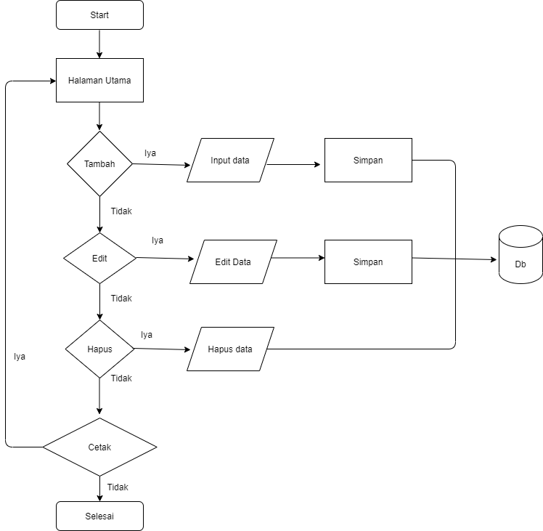

* Debuging

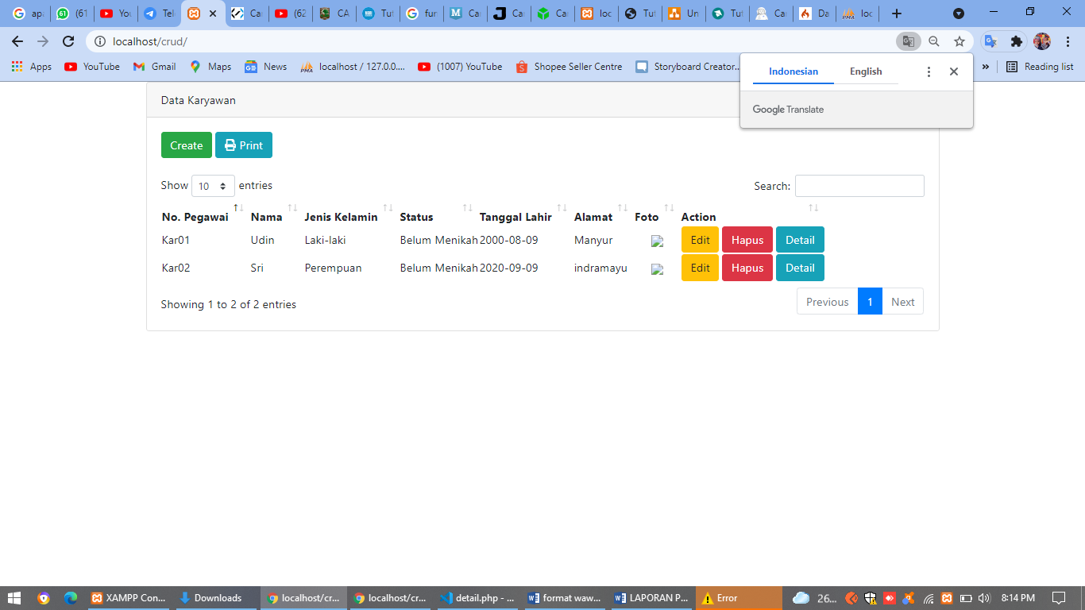

* Hasil Running

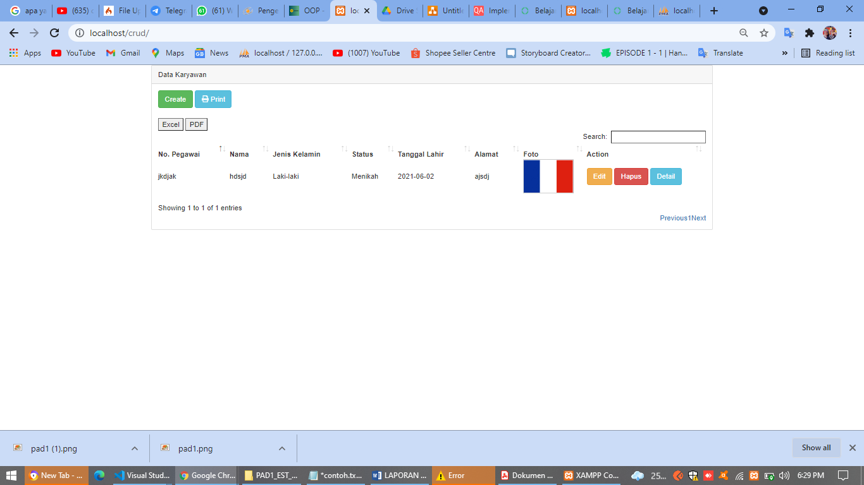

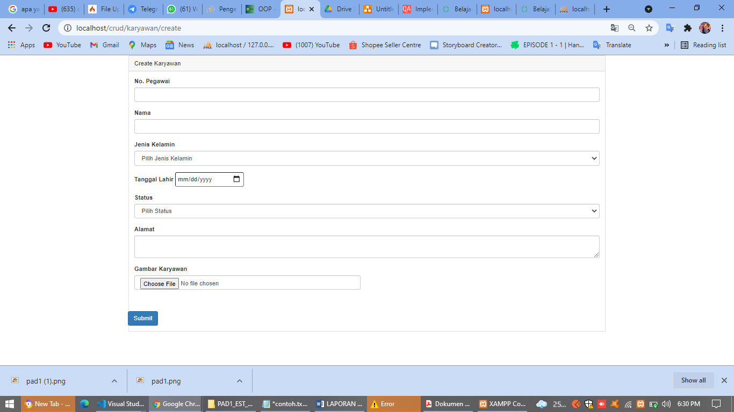

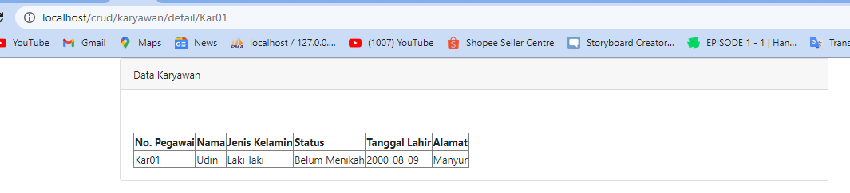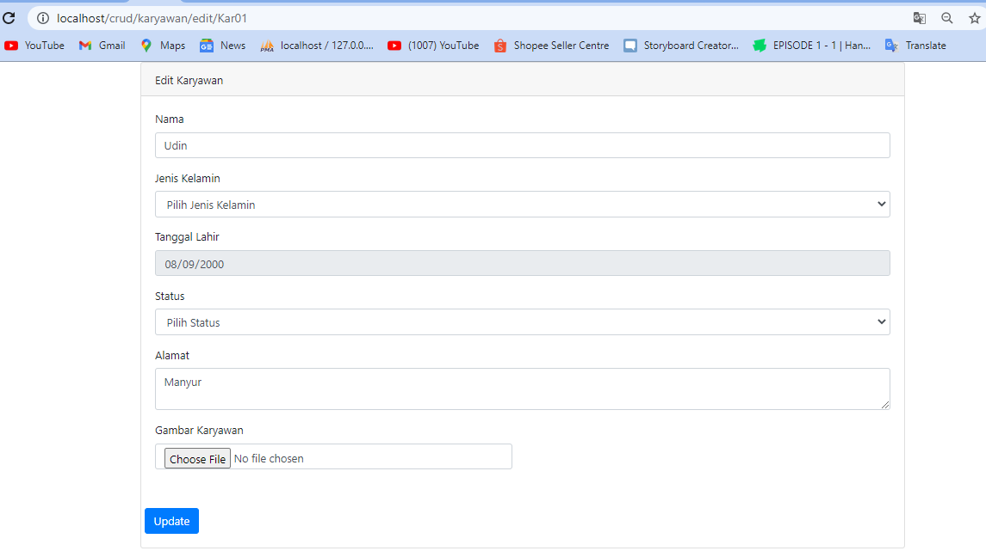

SKENARIO PENGUJIAN BLACK BOX

|  |  |  |  |
| --- | --- | --- | --- |
| No. | Skenario  Pengujian | Hasil Yang diharapkan | Hasil  Pengujian |
| 1. | Mengisi Nomor pegawai, Nama, Jenis kelamin, status dan alamat | Sistem menerima akses input dan akan tampil di data karyawan | Sesuai Harapan |
| 2. | Mengedit Nama Nama, Jenis kelamin, status dan alamat | Sistem menerima hasil perubahan yang telah dilakukan dan akan tampil di data karyawan. | Sesuai Harapan |
| 3. | Menghapus data | Sistem menerima akses tersebut | Sesuai Harapan |
| 4. | Search | Sistem menampilkan hasil yang diinginkan | Sesuai Harapan |
| 5. | Detail | Sistem menampilkan halaman detail data | Sesuai Harapan |
| 6. | Input Tanggal | Sistem dapat melakukan penginputan tanggal secara otomatis | Sesuai Harapan |
| 7. | Upload foto | Sistem dapat melakukan uploadan foto | Sesuai Harapan |
| 8. | Print Laporan | Sistem dapat melakukan print laporan data karyawan | Sesuai Harapan |